|  |  |  |
| --- | --- | --- |
| Базы данных  Лабораторная работа №4  Реализация SQL-запросов базы данных | Студент | Кулинченко И. А. |
| Группа | ИВТ-261 |
| Дата выполнения |  |
| Дата отчета |  |
| Оценка (баллы) |  |
| Подпись преподавателя |  |

**Необходимо написать для своей базы данных как минимум 100 SQL-запросов.**

1. **Запросы, которые вы указали в функциональных требованиях (в заголовке указать, что за требование)**

1. Создать сотрудника

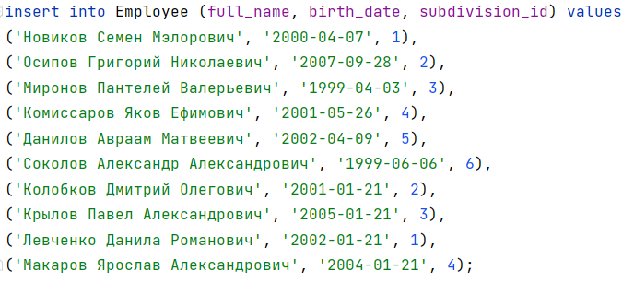

2. Изменить информацию о сотруднике

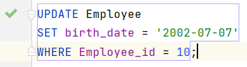

3. Занести информацию о прогулах, опозданиях, отпусках, болезнях, льготах

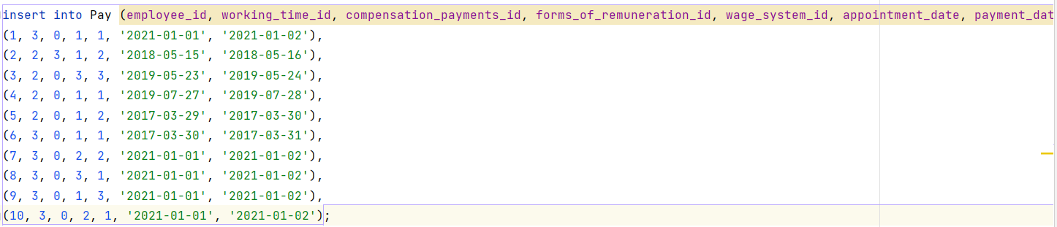

4. Создать список сотрудников/открыть список сотрудников/сохранить/сохранить как

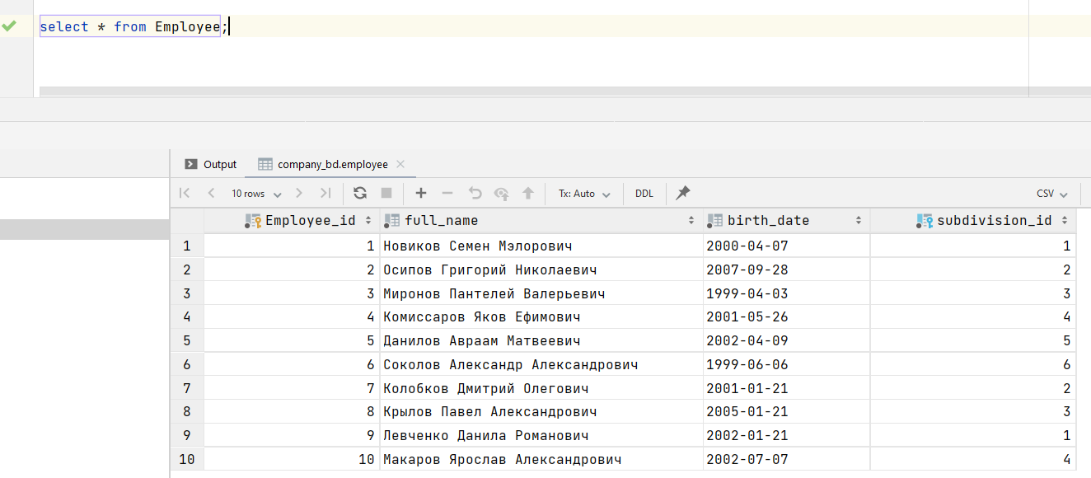

5. Вписать минимальный размер оплаты труда, бюджет компании, подоходный налог

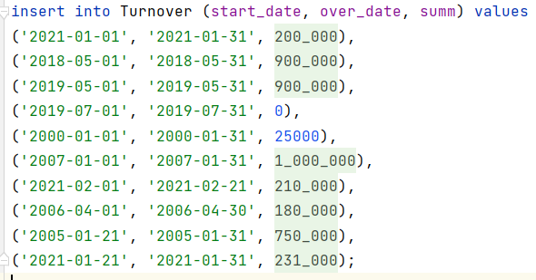



6. Вписать оклад, стимулирующие выплаты, компенсирующие выплаты

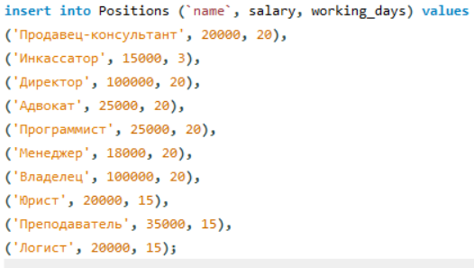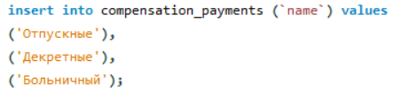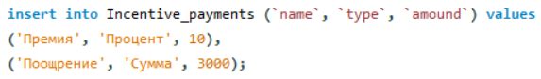

7. Определить количество прогулов, неявок, других возможных нарушений

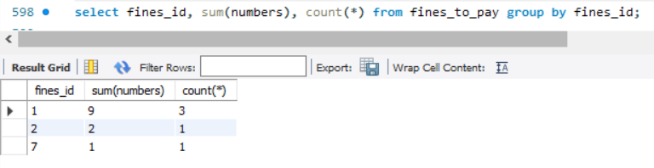

Трех сотрудников девять раз оштрафовали за опоздание (id=1), одного два раза за неявку (id=2) и один сотрудник 1 раз был оштрафован за покидание рабочего места (id=7)

8. Вывести информацию о начислениях для каждого сотрудника.

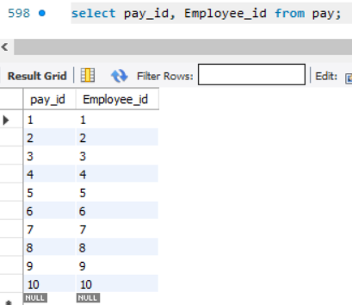

1. **UPDATE**в **разных**таблицах, с **WHERE**, можно условно, например, изменить заранее созданные некорректные данные



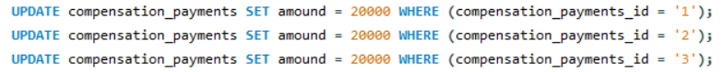

1. **DELETE**в **разных**таблицах, с **WHERE**, можно условно, например, удалить заранее созданные некорректные данные

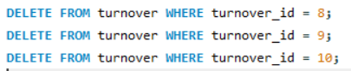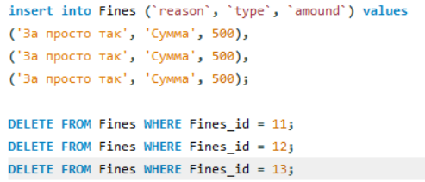

1. **SELECT, DISTINCT, WHERE, AND/OR/NOT, IN, BETWEEN**, различная работа с **датами**и **числами**, преобразование данных, **IS NULL**, **AS**для таблиц и столбцов и др. в различных вариациях (**15 шт. +**)
2. **LIKE**и другая работа со строками (**5-7 шт.+**)

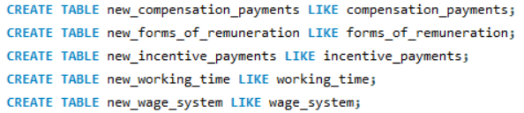

1. **SELECT INTO**или **INSERT SELECT**, что поддерживается СУБД (**2-3 шт.**). Для использования запроса **INSERT SELECT** вначале можно создать новую тестовую таблицу или несколько, в которые будут скопированы данные из существующих таблиц с помощью данного запроса. Код создания таблиц также приложить в лабораторную работу
2. **JOIN: INNER, OUTER (LEFT, RIGHT, FULL), CROSS, NATURAL**, разных, в различных вариациях, несколько запросов с более, чем одним **JOIN**(**15 шт.+**)
3. **GROUP BY**(некоторые с **HAVING**), с **LIMIT, ORDER BY**(**ASC**|**DESC**) вместе с **COUNT**, **MAX**, **MIN, SUM, AVG** в различных вариациях, можно по отдельности (**15 шт.+**)
4. **UNION**, **EXCEPT**, **INTERSECT**, что поддерживается СУБД (**3-5 шт.**)
5. Вложенные **SELECT**с **GROUP BY,** **ALL, ANY, EXISTS**(**3-5 шт.**)
6. **GROUP_CONCAT** и другие разнообразные функции SQL (**2-3 шт.**)
7. Запросы с **WITH**(**2-3 шт.**)
8. Запросы со строковыми функциями СУБД, с функциями работы с датами временем (форматированием дат), с арифметическими функциями (**5-7 шт.**)
9. Сложные запросы, входящие в большинство групп выше, т.е. **SELECT** ... **JOIN**... **JOIN** ... **WHERE**... **GROUP BY** ... **ORDER BY** ... **LIMIT** ...; (**5-7 шт. +**), можно написать больше вместо простых.